.



RENCANA KERJA MADRASAH
( RKM )
TAHUN ANGGARAN 2021

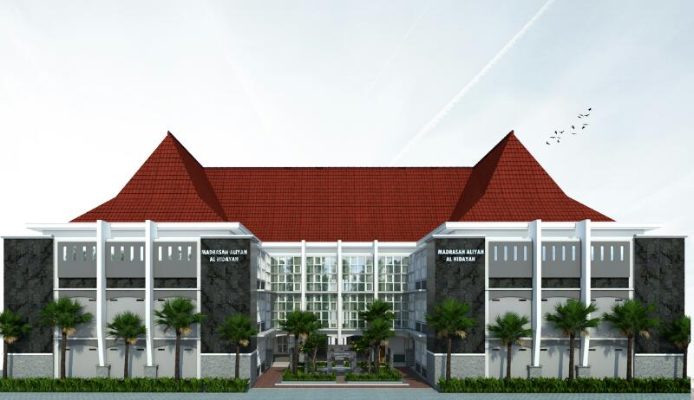

Yayasan Al Hidayah Lajukidul
MA AL HIDAYAH LAJUKIDUL
Jl. KH. Muhyiddin 365 Lajukidul Singgahan Tuban 62361
Websete; www.malahidayah.com ; E-mail : maalhidayah365@yahoo.co.id
2021



LEMBAGA PENDIDIKAN MA'ARIF NU
MADRASAH ALIYAH AL HIDAYAH

Alamat : Jl. K.H. Muhyiddin 365 Lajukidul Singgahan Tuban
NPSN : 20584761 NSM : 131 235 230 026 STATUS : TERAKREDITASI " A "
YAYASAN AL HIDAYAH LAJUKIDUL AKTE NOTARIS MIQDARRURRIDHO,SH NO. 09 TAHUN 2015
AHU-001.2322.AH.01.04.TAHUN 2015
Website: www.maalhidayah.com ; E-mail: maalhidayah365@Yahoo.co.id

LEMBAR PENETAPAN

Berdasarkan kajian Tim Penjamin Mutu MA. Al Hidayah Lajukidul serta memperhatikan saran dan pendapat Komite Madrasah maka dengan ini Rencana Kerja Madrasah MA. Al Hidayah Lajukidul untuk tahun anggaran 2021 sampai dengan 2024 kami tetapkan dan kami nyatakan berlaku mulai tahun 2021.

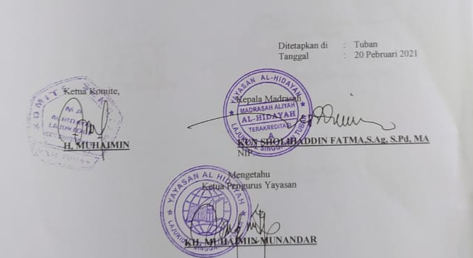
Ditetapkan di : Tuban Tanggal : 20 Pebruari 2021
Ketua Komite,
Kepala Madrasah

H. MUHAIMIN KUN SHOLIHADDIN FATMA,S.Ag, S.Pd, MA NIP. -
Mengetahu
Ketua Pengurus Yayasan

KH. MUHAIMIN MUNANDAR

LEMBAGA PENDIDIKAN MA'ARIF NU
MADRASAH ALIYAH AL HIDAYAH
Alamat : Jl. K.H. Muhyiddin 365 Lajukidul Singgahan Tuban
NPSN : 20584761 NSM : 131 235 230 026 STATUS : TERAKREDITASI " A "
YAYASAN AL HIDAYAH LAJUKIDUL AKTE NOTARIS MIQDARRURRIDHO,SH NO. 09 TAHUN 2015
AHU-001.2322.AH.01.04.TAHUN 2015
Website: www.maalhidayah.com ; E-mail: maalhidayah365@Yahoo.co.id

LEMBAR PENETAPAN

RKM ini telah disahkan dalam Rapat Pleno Madrasah yang dihadiri oleh Kepala MA. Al Hidayah Lajukidul, Singgahan, Tuban, Guru, Pengurus Komite dan Tokoh Masyarakat, pada:

Hari : Sabtu
Tanggal : 20 Pebruari 2021
Jam : 11.00 WIB
Tempat : MA. Al Hidayah Lajukidul
Kecamatan : Singgahan
Kabupaten : Tuban

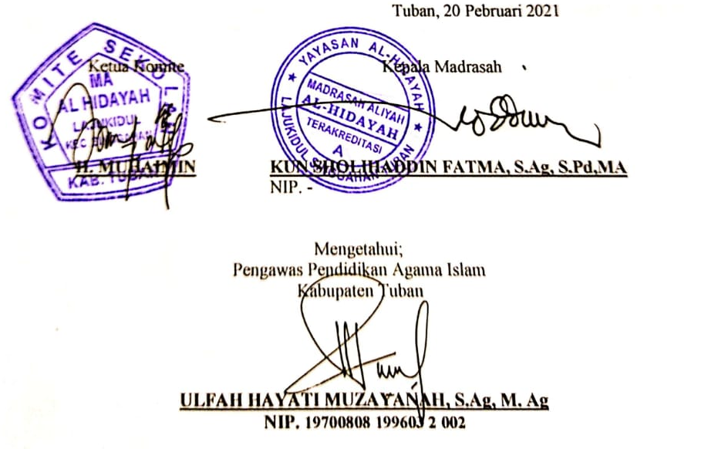

Tuban, 20 Pebruari 2021

Ketua Komite  H. MUHAIMIN | Kepala Madrasah  KUN SHOLIHADDIN FATMA, S.Ag, S.Pd,MA  NIP. -

Mengetahui;
Pengawas Pendidikan Agama Islam
Kabupaten Tuban
An. Kepala
Kepala Bidang Pendidikan ntor Kementerian Agama Propinsi Jawa Timur
196209151993031002
ULFAH HAYATI MUZAYANAH, S.Ag, M. Ag
NIP. 19700808 199603 2 002

KATA PENGANTAR

Alhamdulillah, kami mengucap puji syukur kehadirat Allah SWT, karena atas limpahan rahmat, taufiq, hidayah serta karunia-Nya, kami dapat menyelesaikan Penyusunan Rencana kerja Madrasah (RKM) dengan lancar dan tanpa hambatan yang berarti.
Rencana Kerja Madrasah ini kami susun secara strategis, realistis untuk jangka waktu 1 tahun, sehingga diharapkan dapat digunakan sebagai acuan untuk mencapai tujuan dan cita–cita pemangku kepentingan di MA. Al Hidayah Lajukidul Kecamatan Singgahan Tuban dan mudah-mudahan dalam pelaksanaannya tidak ada aral yang berarti dan dapat berjalan dengan baik sehingga dapat mencapai sasaran yang kita harapkan bersama.
Selanjutnya kami mengucapkan terima kasih kepada jajaran Kementerian Agama, Kepala Madrasah, Pengurus Komite, Guru dan Murid serta pemangku kepentingan lainnya atas bantuan pemikiran, masukan dan saran yang disampaikan kepada kami sehingga kami dapat menyelesaikan penyusunan RKM ini tepat pada waktunya.
Kami sadari bahwa penyusunan RKM ini masih kurang sempurna, oleh karena itu kami mohon maaf apabila dalam penyusunan RKM ini terdapat kekurangan dan kehilafan. Kami akan berusaha mereview RKM ini setiap tahun sehingga sesuai dengan kebutuhan madrasah dan memenuhi harapan masyarakat.
Mudah-mudahan Allah Yang Maha Kuasa senantiasa memberikan kemudahan di dalam kami merealisasikan dan menjalankan program empat tahunan ini.
Terima kasih.

Tuban, 25 Pebruari 2021

Tim Penyusun

H. SUPAND

DAFTAR ISI

Halaman Judul ........................................................................................................... 1
Lembar Pengesahan ........................................................................................................... 1
Kata Pengantar ........................................................................................................... 1
Daftar Isi ........................................................................................................... 1

BAB I : PENDAHULUAN
A. Latar Belakang ………………………………………………. 1
B. Tujuan Penyusunan RKM ………............................................... 1
C. Landasan Hukum ....................................................................... 2
D. Manfaat RKM ........................................................................... 2

BAB II : VISI MISI MADRASAH
- Identitas Madrasah ....................................................................... 3
- Visi Madrasah ……………………………................................. 4
C. Misi Madrasah ........................................................................ 4
D. Tujuan Madrasah ....................................................................... 4

BAB III : PROFIL MADRASAH BERDASARKAN LIMA BUDAYA MUTU
A. Kedisiplinan Warga Madrasah .............................................. 6
B. Pengembangan Diri Guru dan Tenaga Kependidikan ................ 6
C. Persiapan, Pelaksanaan dan Penilaian Proses Pembelajaran ........ 6
D. Penggunaan Materi Pembelajaran ............................................... 7
E. Perencanaan Pembiayaan ............................................................. 7

BAB IV : RENCANA KERJA MADRASAH
- Program Kerja Madrasah .......................................................... 8
- Jadwal Rencana Kerja Madrasah ............................................... 15

BAB V : RENCANA PENDANAAN MADRASAH
A. Rencana Biaya Pengembangan 8 Standar (D2) ......................... 20
B. Operasional / Rutin (D2) ........................................................... 24
C. Sumber Pendanaan (D3) ……………........................................... 26
. D. Rencana Kegiatan dan Anggaran Madrasah (RKAM) 2021 ......... 27

BAB VI : PENUTUP
A. Kesimpulan ............................................................................ 28
B. Saran ........................................................................................ 28

BAB 1
PENDAHULUAN

A. Latar Belakang
Penerapan Manajemen Peningkatan Mutu Berbasis Madrasah sebenarnya merupakan jawaban dari semakin kompleksnya permasalahan yang dihadapi oleh Madrasah sekaligus menumbuhkan kepercayaan masyarakat terhadap pendidikan di Madrasah.
Untuk meningkatkan kepercayaan masyarakat tersebut, madrasah diharapkan memiliki alternatif kebijakan / langkah yang dapat diterima oleh masyarakat. Segala potensi yang ada di Madrasah dioptimalkan agar menjadi madrasah yang berprestasi, berdisiplin, berbudaya, dilandasi iman dan taqwa.
Untuk mewujudkan tujuan di atas perlu dilaksanakan berbagai macam kegiatan yang antara lain:
- Pemantapan pelaksanaan kurikulum untuk memenuhi kebutuhan orang tua murid.
- Peningkatan jumlah jenis dan mutu layanan sebagai peningkatan dan pemerataan pelayanan pendidikan.
- Peningkatan sarana dan prasarana pendidikan sebagai usaha pelayanan pendidikan yang merata.
- Peningkatan mutu pendidikan yang berorientasi pada peningkatan mutu pembelajaran dan hasil evaluasi belajar (output) serta dapat bersaing dengan satuan pendidikan lainnya pada jenjang pendidikan selanjutnya (outcome).
Kegiatan – kegiatan tersebut di atas harus ditunjang dengan pelayanan administrasi Madrasah yang terencana, teratur, terarah, dan berkesinambungan yang dituangkan dalam bentuk Rencana Kerja Madrasah (RKM).
Rencana Kerja Madrasah ini dimaksudkan agar dapat dipergunakan sebagai kerangka acuan oleh Kepala Madrasah dalam mengambil kebijakan dan sebagai pedoman dalam pengelolaan madrasah.

B. Tujuan RKM
Secara umum tujuan Penyusunan RKM antara lain :
1. Mengetahui semua potensi Madrasah yang ada untuk dapat diolah dan dikembangkan
2. Sebagai pedoman operasional dalam mengelola Madrasah selama satu tahun pelajaran dan tahun – tahun berikutnya.
3. Sebagai tolok ukur keberhasilan / ketidak berhasilan dalam mengelola Madrasah selama satu tahun pelajaran.
4. Mengetahui permasalahan – permasalahan yang timbul di Madrasah yang kemudian menjadi hambatan, peluang atau ancaman pengembangan Madrasah
Secara khusus agar para pelaksana pendidikan dapat :
1. Melaksanakan tugas secara tertib, berdaya guna dan terarah
2. Melaksanakan administrasi pendidikan secara rapi dan teratur
3. Melaksanakan kegiatan belajar mengajar sesuai dengan kalender pendidikan dan kelender kegiatan Madrasah dengan hasil yang lebih optimal.

C. Landasan Hukum
Secara umum tujuan Penyusunan RKM antara lain :
1. UU Nomor 20 / 2003 tentang sistem pendidikan nasional ;
2. Undang – undang nomor 25 tahun 2004 Tentang sistem perencanaan Pembanginan Nasional ;
3. PP No. 19 / 2005 tentang standar nasional pendidikan yang diubah ke PP No. 32 tahun 2013 dan di ubah lagi ke dalam PP No. 13 tahun 2015 pasal 53 ”Setiap satuan pendidikan dikelola atas dasar rencana kerja tahunan yang merupakan penjabaran rinci dari Rencana Kerja Madrasah satuan pendidikan yang meliputi masa 4 tahun” ;
4. Permendiknas 19 / 2007 tentang standar pengelola pendidikan.
5. Peraturan Pemerintah Nomor 48 Tahun 2008 tentang ”Pendanaan Pendidikan”.
6. Peraturan Pemerintah No.17 Tahun 2010 tentang ”Pengelolaan dan Penyelenggaraan Pendidikan”.
7. Peraturan Pemerintah No 66 tentang ”Perubahan atas Peraturan Pemerintah No.17 Tahun 2010 tentang ”Pengelolaan dan Penyelenggaraan Pendidikan”.
8. Peraturan Menteri Agama Republik Indonesia No 90 Tahun 2013 Tentang Penyelenggaraan Pendidikan Madrasah.
9. PMA No.58 Tahun 2017 Pasal 5 bahwa kepala madrasah bertanggung jawab menyusun Rencana Kerja Madrasah (RKM) untuk masa 1 tahun dan menyusun rencana kerja tahunan (RKT);
10. Keputusan Dirjen Pendis Nomor 6572 Tahun 2020 tentang Juknis Pengelolaan BOP pada RA dan BOS pada madrasah untuk tahun anggaran 2021.

D. Manfaat RKM
RKM sangat bermanfaat bagi madrasah karena dapat dijadikan sebagai :
1. Pedoman kerja untuk perbaikan dan pengembangan Madrasah.
2. Sarana untuk melakukan monitoring dan evaluasi pelaksanaan pengembangan Madrasah.
3. Bahan untuk mengajukan usulan pendanaan pengembangan Madrasah.

BAB II
VISI, MISI DAN TUJUAN MADRASAH
A. Identitas Madrasah
1. Nama Madrasah : MA. Al Hidayah Lajukidul
2. NSM/NPSN : 131 235 230 026
3. Yayasan yang Menaungi : Al Hidayah Lajukidul
4. Status Akreditasi : A
5. Alamat Madrasah : Jl. KH. Muhyiddin 365 Lajukidul Singgahan Tuban
6. Tahun Berdiri : 1980
7. Ijin Operasional : MAS/23.0026/2016
8. Kepala Madrasah : Kun Sholihaddin Fatma, S.Ag, S.Pd, MA
9. Jumlah Pendidik : 23

NO | Nama | NIP / NUPTK | Tempat, Tanggal Lahir | Pendidikan Terakhir | Jabatan Tambahan | Alamat
1 | KUN SHOLIHADDIN FATMA, S.Ag, S,Pd | 0536747648200022 | Tuban, 4 Pebruari 1969 | S2 | Kamad | Lajolor, Singgahan, Tuban
2 | SAIFUDDIN, S.Pt | 8642751652110032 | Tuban, 10 Maret 1973 | S1 | Waka Kesiswaan | Lajukidul, Singgahan, Tuban
3 | RUKIANA, BA | - | Solo, 4 Mei 1962 | Sarmud | Guru | Lajolor, Singgahan, Tuban
4 | DEWI MARIYAH, S.Ag. S.Pd | 4145755657300013 | Tuban, 13 Agustus 1977 | S1 | Guru | Lajolor, Singgahan, Tuban
5 | SUSILOWATI, S.Pd | 0455757659300063 | Tuban, 23 Nopember 1979 | S1 | Guru | Rayung, Senori Tuban
6 | NUR AINI LUTFIAH S.Ag | 8952757658300012 | Tuban, 29 Juni 1979 | S1 | Waka Kurikulum | Mergosari, Singgahan, Tuban
7 | SUWANDI, SE | 197103272007101001 | Tuban, 27 Maret 1971 | S1 | Waka Sar Pras | Sidodadi, Bangilan, Tuban
8 | KHOIRUN NISAK, S.Pd | 1448760661300052 | Tuban, 16 Januari 1982 | S1 | Guru | Mulyorejo, Singgahan, Tuban
9 | NILNA HIDAYATI, S.Pd | 3059751651210003 | Tuban, 27 Juli 1973 | S1 | Waka Humas | Lajukidul, Singgahan, Tuban
10 | SUMARTONO, S.Pd | - | Rembang, 6 Januari 1987 | S1 | Guru | Ngepon, Jatirogo, Tuban
11 | LAYLI FAUZIYAH, S.Sos.I. S.Pd | 197903052007102000 | Tuban, 5 Maret 1979 | S1 | BP/BK | Lajukidul, Singgahan, Tuban
12 | ALI ERFAN, S.Pd.I | 9725900081066 | Tuban, 10 Nopember 1972 | S1 | Guru | Mergosari, Singgahan, Tuban
13 | ANIS WULANDARI, S.Pd.I | 0850780223096 | Tuban, 8 Maret 1985 | S1 | Guru | Jatisari, Senori, Tuban
14 | ZAHROTUN NIKMAH | 2720860178017 | Tuban, 6 Agustus 1972 | S1 | Guru | Lajukidul, Singgahan, Tuban
15 | ABDUL ROZAK | 7852170195013 | Tuban, 27 Mei 1985 | S1 | Guru | Lajukidul, Singgahan, Tuban
16 | NURUL MUTAYASSIROH, S.Pd | 0915150040016 | Tuban, 15 Oktober 1991 | S1 | Guru | Lajukidul, Singgahan, Tuban
17 | KHOIRUL UBAB | 9810170227090 | Tuban, 7 Juli 1981 | S1 | Guru | Lajukidul, Singgahan, Tuban
18 | JAHIDUL UMAM, S.Si | 20505442190001 | Tuban, 8 Mei 1990 | S1 | Guru | Margomulyo, Kerek, Tuban
19 | RIZKY AMALUDIN, S.IP | 1911660069012 | Tuban, 16 September 1991 | S1 | Guru | Lajukidul, Singgahan, Tuban
20 | NIHLATIN WAFIROH, Lc. | - | Tuban, 17 Juni 1991 | S1 | Guru | Lajukidul, Singgahan, Tuban
21 | LAILATUR ROFIQOH | - | Tuban, 7 November 1998 | S1 | Guru | Lajukidul, Singgahan, Tuban
22 | AHMAD MUSTAQIM, S.Pd | 1440769671120000 | Tuban, 8 Nopember 1991 | S1 | Guru | Tanggir, Singgahan, Tuban
23 | SUGENG MURGIANTO, S.Pd.I | 1931870015035 | Tuban, 17 Mei 1993 | S1 | Guru | Lajukidul, Singgahan, Tuban

10. Data Peserta didik
Kelas | X MIPA 1 | X IPS 1 | X IPS 2 | XI MIPA | XI IPS | XII MIPA | XII IPS | - | Jumlah
L/P
L | 5 | 8 | 16 | 7 | 6 | 6 | 13 | - | 61
P | 15 | 12 | 6 | 16 | 15 | 17 | 6 | - | 87
Jumlah | 20 | 20 | 22 | 23 | 21 | 23 | 19 | - | 148

B. Visi Madrasah
Sesuai dengan rumusan visi yang sudah ditetapkan dalam Surat Keputusan nomor MA.527/145/MA.YAH/I/2021 tentang visi misi MA. Al Hidayah Lajukidul Kecamatan Singgahan Tuban.
Visi Madrasah kami yaitu “Terwujudnya Masyarakat Kabupaten Tuban yang Taat Beragama, Inklusif, Toleran, Rukun, Berpendidikan, Mandiri, Sejahtera Lahir dan Batin”
Indikator dari visi di atas adalah:
1. Selalu menjalankan ajaran agama dengan rasa Iman dan Taqwa
2. Mengembangkan dan mempertahankan Ajaran Ahlus Sunah Wal Jama’ah
3. Berbudi pekerti luhur terhadap orang tua
4. Selalu mengikuti perkembangan Iptek dalam Kehidupan sehari-hari
5. Selalu menjaga keamanan diri terhadap keadaan lingkungan
6. Selalu meningkatkan penghayatan ajaran agama Islam serta menjalankannya

C. Misi Madrasah
Untuk mencapai visi di atas, maka madrasah kami memiliki misi:
- Memberdayakan tenaga pendidik dan kependidikan yang memenuhi standar yang ditetapkan.
- Menanamkan kedisiplinan melalui budaya bersih, budaya tertib, dan budaya kerja
- Menumbuhkan penghayatan terhadap budaya dan seni daerah sehingga menjadi salah satu sumber kearifan berperilaku dan bermasyarakat
- Menumbuhkan inovasi dalam kehidupan sehari hari yang dapat menunjang pengembangan profesionalisme
- Memberdayakan seluruh komponen sekolah dan mengoptimalkan sumber daya madrasah dalam mengembangkan potensi dan minat peserta didik secara optimal.
- Melaksanakan dan membiasakan hidup Islami Ala Ahlus Sunnah Wal Jama’ah
- Melaksanakan dan meningkatkan kegiatan-kegiatan keagamaan ala Ahlus Sunnah Wal Jama’ah
- Melaksanakan dan membiasakan budaya sopan santun, beretika dan berbudi pekerti luhur
- Melaksanakan dan meningkatkan proses pembelajaran dengan mengutamakan mutu
- Melaksanakan dan mengefektifkan kegiatan ekstrakurikuler yang berdaya guna dan berhasil guna.
- Melaksanakan dan meningkatkan budaya disiplin, tertib dan bersih
- Menumbuhkan rasa hubungan kekeluargaan yang harmonis.

D. Tujuan Madrasah
Mengacu pada visi dan misi madrasah, serta tujuan umum pendidikan, maka tujuan madrasah kami adalah sebagai berikut :
1. Kegiatam Keagamaan yang semakin meningkat dan Menjadi Kebiasaan Hingga Terbentuknya Manusia yang Beriman dan Bertaqwa;
2. Terbentuknya Manusia yang Memiliki Sopan Santun, Beretika dan Berbudi Pekerti Luhur;
3. Prosentase Kehadiran Guru dan Karyawan dalam Melaksanakan Tugas dan Kewajibanya Menjadi 99 %;
4. Mempertahankan Kelulusan Siswa Ujian Akhir Nasional Mencapai 100 %;
5. Mempertahankan dan Meningkatkan Prestasi Rata – Rata Perolehan Hasil Ujian Akhir Nasional yang Telah dicapai;
6. Siswa Mampu Mengaplikasikan Hasil Ekstra Kurikuler dalam Kegiatan sehari– hari;
7. Membentuk Manusia yang Berbudaya Disiplin, Tertib dan Bersih;
8. Terjalinya Rasa / Hubungan Kekeluargaan yang Harmonis Antara Kepala Madarasah, Guru, Siswa, Orang Tua Siswa dan Lingkungan Madrasah;
9. Siswa dapat Mengoprasikan Komputer;
10. Siswa Memiliki Ketrampilan Setelah Tamat Belajar.

BAB III
PROFIL MADRASAH BERDASARKAN LIMA BUDAYA MUTU

A. Aspek Kedisiplinan Warga Madrasah
1. Selama 2 semester terakhir, 90 % guru hadir di madrasah sesuai kalender pendidikan di madrasah Tidak ada keterangan alasan ketidakhadiran;
2. Selama 2 semester terakhir, 95% guru hadir di kelas sesuai jadwal dan waktu yang ditetapkan oleh madrasah;
3. Selama 2 semester terakhir, kepala madrasah melaksanakan supervisi dan menindaklanjuti hasil supervisi terhadap kurang dari 80% guru;
4. Selama 2 semester terakhir, 95% siswa hadir di madrasah sesuai kalender madrasah;
5. Dalam 2 semester terakhir kurang dari 70% siswa membaca/meminjam buku yang tersedia di perpustakaan;
6. Madrasah melaksanakan hanya 3 dari 5 penilaian kinerja pendidik dan tenaga kependidikan, meliputi: (1) kesesuaian penugasan denga keahlian, (2) keseimbangan beban kerja, (3) keaktifan, (4) pencapaian prestasi, (5) keikutsertaan dalam berbagai lomba;
7. Dalam 2 semester terakhir, madrasah melakukan pertemuan rutin dengan guru dan tenaga kependidikan 3x atau lebih per semester;

B. Aspek Pengembangan Diri Guru dan Tenaga Kependidikan
1. Dalam 2 semester terakhir, kepala madrasah mengikuti kegiatan sejenis pelatihan/workshop/perte muan dalam rangka peningkatan kompetensi kepala madrasah 1x per tahun
2. Dalam 2 semester terakhir, 75% guru secar aktif mengikuti kegiatan KKG/MGMP dan yang sejenis seperti media daring (online dalam rangka meningkatkan pengetahuan, keterampilan, dan wawasan
3. Dalam 2 semester terakhir, kurang dari 70% guru mengikuti kegiatan sejenis pelatihan/workshop dalam rangka peningkatan kompetensi
4. Dalam 2 semester terakhir, Kepala Tata Usaha/Tenaga Administrasi mengikuti Kegiatan pelatihan/worksho dalam rangka peningkatan kompetens dan keterampilan minimal 1x per tahun
5. Dalam 2 semester terakhir, laboran tidak mengikuti kegiatan pelatihan/workshop dalam rangka peningkatan kompetensi dan keterampilan
6. Dalam 2 semester terakhir, kepala perpustakaan tidak mengikuti kegiatan pelatihan/workshop dalam rangka peningkatan kompetensi dan keterampilan

C. Aspek Persiapan, Pelaksanaan dan Penilaian Proses Pembelajaran
1.` 75% guru telah menyusun RPP matapelajaran yang diampunya sesuai ketentuan;
2. 80% guru telah Menggunakan metode pembelajaran melalui ceramah, demonstrasi, diskusi, belajar mandiri, simulasi, curah pendapat, studi kasus, seminar, tutorial, deduktif, dan induktif;
3. Kurang dari 70% guru menggunakan media pembelajaran yang sesuai karakter siswa;
4. Kurang dari 70% guru melakukan penilaian otentik, yaitu menilai kesiapan siswa, proses, dan hasil belajar secara utuh sehingga akan menggambarkan kapasitas, gaya, dan perolehan belajar siswa yang mampu menghasilkan dampak instruksional pada aspek pengetahuan dan dampak pengiring pada aspek sikap;
5. 85 % guru yang melakukan penilaian hasil belajar dalam bentuk: : (1) ulangan, (2) pengamatan, dan (3) penugasan kepada seluruh siswa;
6. 85 % guru memanfaatkan hasil penilaian untuk merencanakan program remedial, pengayaan, dan pelayanan konseling. Selain itu, hasil penilaian dimanfaatkan sebagai bahan untuk memperbaiki proses pembelajaran sesuai Standar Penilaian Pendidikan;
7. Madrasah Menyelenggarakan kegiatan remedial dan/atau pengayakan secara rutin sesuai jadwal yang ditetapkan. Kurang dari 80% siswa mengikuti remedial dan/atau pengayakan sesuai jadwal85 % siswa mengikuti remedial dan/atau pengayakan sesuai jadwal;

D. Aspek Penggunaan Materi Pembelajaran
1. 85 % buku teks dan bacaan mata pelajaran dalam bentuk cetakan dan digita tersedia di perpusatakaan madrasah;
2. 85 % guru menggunakan alat bantu proses pembelajaran yang sesuai;
3. Untuk MI:Alat peraga yang tersedia hanya yang penting-penting saja><Untuk MTs dan MA:Peralatan yang tersedia di laboratorium hanya yang penting saja;
4. 95% guru menggunakan buku teks atau buku digital dalam proses pembelajaran;
5. 97% siswa Menggunaka buku teks atau buku digital dalam proses pembelajaran;

E. Aspek Perencanaan Pembiayaan
1. RKAM telah disusun dan disahkan oleh kepala madrasah dan ditandatangani oleh Pengawas Madrasah/Kantor Kemenag Kab/Kota>< Dalam penyusunan RKAM,
madrasah melibatkan guru, tenaga kependidikan dan komite madrasah;
2. Madrasah menyediakan dana transportasi yang cukup bagi 95% guru dan tenaga kependidikan yang mengikuti pelatihan dalam rangka peningkatan mutu;
3. Madrasah menyediakan dana pembelian bahan pendukung habis pakai yang cukup bagi 95% guru dan tenaga kependidikan yang mengikuti pelatihan dalam rangka peningkatan mutu;
4. Selama 1 tahun terakhir, madrasah telah membuat laporan keuanganMadrasah menyampaikan laporan keuangan kepada orang tua siswa (melalui komite madrasah) dan Kantor Kemenag Kabupaten Tuban.

BAB IV
RENCANA KERJA MADRASAH (RKM)

A. PROGRAM KERJA MADRASAH
NO | Sasaran | Indikator Keberhasilan | Kegiatan | Penanggung Jawab
A. KEDISIPLINAN
1 | Perlu meningkatkan 10% kehadiran guru sesuai kelender pendidikan madrasah | Selama 2 semester terakhir, 90%-100% guru hadir di madrasah sesuai kalender pendidikan di madrasah (Jika terdapat guru yang tidak hadir dikarenakan alasan yang sangat jelas dengan bukti yang akurat, misalnya karena sakit telah dibuktikan dengan alasan yang jelas misalnya surat dari dokter, cuti melahirkan, haji, dan sejenisnya) | 1.1.1. Penyusunan Pembagian Tugas Guru dan Jadwal Pelajaran | Kepala Madrasah
2 | Perlu meningkatkan 5% kehadiran guru di kelas sesuai jadwal dan waktu yang ditetapkan oleh madrasah | Selama 2 semester terakhir, 95%-100% guru mengajar di kelas sesuai jadwal dan waktu yang ditetapkan oleh madrasah (Ketidakhadiran guru di kelas tidak mengganggu proses pembelajaran karena dapat diganti dengan guru lainnya) | 6.19.12. Monitoring kegiatan belajar Mengajar | Kepala Madrasah
3 | Perlu meningkatkan kepala madrasah melaksanakan supervisi dan menindaklanjuti hasil supervisi terhadap lebih dari 20% guru | Selama 2 semester terakhir, kepala madrasah pernah melaksanakan supervisi dan menindaklanjuti hasil supervisi kepada semua guru | 6.19.1. Penyusunan Program Supervisi, Monitoring dan Evaluasi | Kepala Madrasah
3 |  |  | 6.19.2. Pelaksanaan Supervisi | Kepala Madrasah
4 | Perlu meningkatkan sebesar 5 % kehadiran siswa di madrasah sesuai kalender madrasah | Selama 2 semester terakhir, 95%-100% siswa hadir di madrasah sesuai kalender pendidikan di madrasah  (Jika terdapat siswa yang tidak hadir dikarenakan alasan yang sangat jelas dengan bukti yang akurat, misalnya karena sakit dibuktikan dengan surat dari dokter) | 2.2.1. Pelaksanaan kegiatan belajar-mengajar | Waka Kurikulum
4 |  |  | 2.8.9. Pengembangan pendidikan karakter/penumbuhan budi pekerti, dan kegiatan program perlibatan keluarga di Madrasah | BK
4 |  |  | 2.6.21. Pelaksanaan Ekstrakurikuler Latihan Kepemimpinan Siswa (LKS) | Waka Kesiswaan
4 |  |  | 2.6.24. Pelaksanaan Ekstrakurikuler Kepramukaan | Waka Kesiswaan
5 | Perlu meningkatkan lebih dari 30% siswa membaca/meminjam buku yang tersedia di perpustakaan | Dalam 2 semester terakhir, 90%-100% siswa membaca/meminjam buku yang tersedia di perpustakaan | 1.1.8. Penyusunan Program Perpustakaan | Kepala Perpustakaan
5 |  |  | 2.8.2. Pengembangan diri dengan pemanfaatan perpustakaan Madrasah | Kepala Madrasah
5 |  |  | 2.2.20 Perpustakaan Elektronik (e_library) | Kepala Madrasah
6 | Perlu meningkatkan 2 kegiatan penilaian kinerja pendidik dan tenaga kependidikan, meliputi: (1) kesesuaian penugasan dengan keahlian, (2) keseimbangan beban kerja, (3) keaktifan, (4) pencapaian prestasi, (5) keikutsertaan dalam berbagai lomba | Madrasah melaksanakan seluruh penilaian kinerja pendidik dan tenaga kependidikan, meliputi: (1) kesesuaian penugasan dengan keahlian, (2) keseimbangan beban kerja, (3) keaktifan, (4) pencapaian prestasi, (5) keikutsertaan dalam berbagai lomba | 4.11.7. Penyelenggaraan Guru Berprestasi | Kepala Madrasah
6 |  |  | 6.19.3. Supervisi Akademik | Kepala Madrasah
7 | Perlu mempertahankan madrasah melakukan pertemuan rutin dengan guru dan tenaga kependidikan 3x atau lebih per semester | Dalam 2 semester terakhir, madrasah melakukan pertemuan rutin dengan guru dan tenaga kependidikan 3x atau lebih per semester | 6.17.6. Rapat Awal dan Akhir Semester | Kepala Madrasah
7 |  |  | 6.17.7. Rapat Persiapan Penilaian/Ujian Siswa | Kepala Madrasah
7 |  |  | 6.17.8. Rapat Persiapan Kegiatan Ekstrakurikuler | Kepala Madrasah
B. PENGEMBANGAN DIRI
1 | Perlu meningkatkan kepala madrasah mengikuti kegiatan sejenis pelatihan/workshop/pertemuan dalam rangka peningkatan kompetensi kepala madrasah dari 1x menjadi 3x per tahun | Dalam 2 semester terakhir, kepala madrasah mengikuti kegiatan sejenis pelatihan/workshop/pertemuan dalam rangka peningkatan kompetensi kepala madrasah minimal 3x per tahun | 4.11.2. Peningkatan Kompetensi Kepala Madrasah | Kepala Madrasah
2 | perlu meningkatkan 30% guru secara aktif mengikuti kegiatan KKG/MGMP dan yang sejenis seperti media daring (online) dalam rangka meningkatkan pengetahuan, keterampilan, dan wawasan | Dalam 2 semester terakhir, 90%- 100% guru secara aktif mengikuti kegiatan KKG/MGMP dan yang sejenis seperti media daring (online) dalam rangka meningkatkan pengetahuan, keterampilan, dan wawasan | 4.11.8. Kegiatan KKG/MGMP atau KKKS/MKKS | Waka Kurikulum
3 | Perlu meningkatkan lebih dari 30% guru mengikuti kegiatan sejenis pelatihan/workshop dalam rangka peningkatan kompetensi | Dalam 2 semester terakhir, 90%- 100% guru mengikuti kegiatan sejenis pelatihan/workshop dalam rangka peningkatan kompetensi | 4.11.3. Pembinaan Administrasi Madrasah | Kepala Madrasah
4 | Perlu meningkatkan Kepala Tata Usaha/Tenaga Administrasi mengikuti kegiatan pelatihan/workshop dalam rangka peningkatan kompetensi dan keterampilan dari minimal 1x menjadi 3x per tahun | Dalam 2 semester terakhir, Kepala Tata Usaha/Tenaga Administrasi mengikuti kegiatan pelatihan/workshop dalam rangka peningkatan kompetensi dan keterampilan minimal 3x per tahun | 4.12.1. Peningkatan Kompetensi Tenaga Ketatausahaan | Kepala Tata Usaha
5 | Perlu meningkatkan laboran mengikuti kegiatan pelatihan/workshop dalam rangka peningkatan kompetensi dan keterampilan dari belum pernah ikut menjadi 3x per tahun atau mengangkat laboran | Dalam 2 semester terakhir, laboran mengikuti kegiatan pelatihan/workshop dalam rangka peningkatan kompetensi dan keterampilan minimal 3x per tahun | 4.12.3. Peningkatan Kompetensi Tenaga Laboratorium | Kepala Madrasah
6 | Perlu meningkatkan kepala perpustakaan mengikuti kegiatan pelatihan/workshop dalam rangka peningkatan kompetensi dan keterampilan dari belum pernah ikut menjadi 3x per tahun atau mengangkat kepala perpustakaan | Dalam 2 semester terakhir, kepala perpustakaan mengikuti kegiatan pelatihan/workshop dalam rangka peningkatan kompetensi dan keterampilan minimal 3x per tahun | 4.12.2. Peningkatan Kompetensi Tenaga Perpustakaan | Kepala Madrasah
C. PROSES PEMBELAJARAN
1 | Perlu meningkatkan 30% guru untuk menyusun RPP matapelajaran yang diampunya sesuai ketentuan | 90%-100% guru telah menyusun RPP matapelajaran yang diampunya sesuai ketentuan | 1.1.4. Pengembangan dan Validasi Silabus | Waka Kurikulum
1 |  |  | 1.1.3. Penyusunan Program Semester | Waka Kurikulum
1 |  |  | 1.1.2. Penyusunan Program Tahunan | Waka Kurikulum
1 |  |  | 1.1.5. Pengembangan RPP | Waka Kurikulum
1 |  |  | 1.1.7. Penyusunan Program BP/BK | Waka Kurikulum
2 | Perlu meningkatkan 20% guru untuk menggunakan metode pembelajaran melalui ceramah, demonstrasi, diskusi, belajar mandiri, simulasi, curah pendapat, studi kasus, seminar, tutorial, deduktif, dan induktif | Lebih dari 90% guru telah menggunakan metode pembelajaran melalui ceramah, demonstrasi, diskusi, belajar mandiri, simulasi, curah pendapat, studi kasus, seminar, tutorial, deduktif, dan induktif | 4.11.1. Peningkatan Kualitas Guru Mata Pelajaran | Waka Kurikulum
3 | Perlu meningkatkan lebih dari 30% guru untuk menggunakan media pembelajaran yang sesuai karakter siswa | 90%-100% guru menggunakan media pembelajaran yang sesuai karakter siswa | 4.11.4. Pembuatan Media Pembelajaran | Guru mapel
3 |  |  | 1.1.6. Penyusunan Modul | Guru mapel
4 | Perlu meningkatkan lebih dari 30% guru agar melakukan penilaian otentik, yaitu menilai kesiapan siswa, proses, dan hasil belajar secara utuh sehingga akan menggambarkan kapasitas, gaya, dan perolehan belajar siswa yang mampu menghasilkan dampak instruksional pada aspek pengetahuan dan dampak pengiring pada aspek sikap | 90%-100% guru melakukan penilaian otentik, yaitu menilai kesiapan siswa, proses, dan hasil belajar secara utuh sehingga akan menggambarkan kapasitas, gaya, dan perolehan belajar siswa yang mampu menghasilkan dampak instruksional pada aspek pengetahuan dan dampak pengiring pada aspek sikap | 8.24.1. Penyusunan kisi-kisi Penilaian/Ulangan Harian | Guru mapel
4 |  |  | 8.24.2. Penyusunan kisi-kisi Penilaian/Ulangan Tengah Semester | Guru mapel
4 |  |  | 8.25.2. Penyusunan Soal Penilaian/Ulangan Tengah Semester | Guru mapel
4 |  |  | 8.25.3. Penyusunan Soal Penilaian/Ulangan Akhir Semester | Guru mapel
4 |  |  | 8.24.4. Penyusunan kisi-kisi Penilaian/Ulangan Kenaikan Kelas | Guru mapel
4 |  |  | 8.25.1. Penyusunan Soal Penilaian/Ulangan Harian | Guru mapel
4 |  |  | 8.24.5. Penyusunan kisi-kisi Ujian Madrasah (UM) | Guru mapel
4 |  |  | 8.25.5. Penyusunan Soal Ujian Madrasah (UM) | Guru mapel
5 | Perlu meningkatkan 20% guru agar melakukan penilaian hasil belajar dalam bentuk: (1) ulangan, (2) pengamatan, dan (3) penugasan kepada seluruh siswa | 90%-100% guru melaksanakan penilaian hasil belajar dalam bentuk: (1) ulangan, (2) pengamatan, dan (3) penugasan kepada seluruh siswa | 8.26.1. Pelaksanaan Penilaian/Ulangan Harian | Guru mapel
5 |  |  | 8.26.2. Pelaksanaan Penilaian/Ulangan Tengah Semester | Guru mapel
5 |  |  | 8.26.3. Pelaksanaan Penilaian/Ulangan Akhir Semester | Guru mapel
6 | Perlu meningkatkan 20% guru agar memanfaatkan hasil penilaian untuk merencanakan program remedial, pengayaan, dan pelayanan konseling. Selain itu, hasil penilaian dimanfaatkan sebagai bahan untuk memperbaiki proses pembelajaran sesuai Standar Penilaian Pendidikan | 90%-100% guru memanfaatkan hasil penilaian untuk merencanakan program remedial, pengayaan, dan pelayanan konseling. Selain itu, hasil penilaian dimanfaatkan sebagai bahan untuk memperbaiki proses pembelajaran sesuai Standar Penilaian Pendidikan | 8.27.1. Analisis Hasil Penilaian | Guru mapel
7 | Perlu meningkatkan lebih dari 20% siswa agar mengikuti kegiatan remedial dan/atau pengayaan secara rutin sesuai jadwal yang ditetapkan oleh madrasah | Ø Madrasah menyelenggarakan kegiatan remedial dan/atau pengayakan secara rutin sesuai jadwal yang ditetapkan  Ø 95%-100% siswa mengikuti remedial dan/atau pengayakan sesuai jadwal | 2.2.2. Penyelenggaraan Remedial dan Pengayaan | Guru mapel
7 |  |  | 3.9.1. Penyusunan Kompetensi Ketuntasan Minimal | Guru mapel
7 |  |  | 3.9.2. Penyusunan Kriteria Kenaikan Kelas | Waka Kurikulum
7 |  |  | 3.10.1. Pelaksanaan Test Peningkatan Mutu (TPM) | Waka Kurikulum
7 |  |  | 3.10.2. Kompetensi Pengembangan Status Madrasah | Waka Kurikulum
D. SARANA PRASARANA
1 | Madrasah perlu meningkatkan/mengadakan 20% buku teks dan bacaan mata pelajaran dalam bentuk cetakan dan digital tersedia di perpusatakaan madrasah | Semua buku teks dan bacaan mata pelajaran dalam bentuk cetakan dan digital tersedia di perpusatakaan madrasah | 6.19.6. Supervisi Perpustakaan | Kepala Madrasah
2 | Perlu meningkatkan 20% guru menggunakan alat bantu proses pembelajaran yang sesuai | 90%-100% guru menggunakan alat bantu proses pembelajaran yang sesuai | 5.13.3. Pengadaan Alat elektronik/Media Pembelajaran (LCD) | Waka Sarpras
2 |  |  | 5.13.4. Pembelian perawatan alat multi media pembelajaran | Waka Sarpras
3 | Untuk MI:  Perlu meningkatkan/mengadakan alat peraga tidak hanya yang penting-penting saja  Untuk MTs dan MA:  Perlu meningkatkan/mengadakan peralatan di laboratorium madrasah tidak hanya yang penting saja | Untuk MI:  Alat peraga tersedia secara lengkap  Untuk MTs dan MA:  Peralatan yang dibutuhkan laboratorium tersedia lengkap | 5.16.2. Pembangunan Ruang Laboratorium | Waka Sarpras
3 |  |  | 5.13.2. Pemeliharaan Alat Laboratorium | Waka Sarpras
3 |  |  | 5.14.4. Pemeliharaan dan Perbaikan Ruang media | Waka Sarpras
4 | Perlu meningkatkan 5% guru untuk menggunakan buku teks atau buku digital dalam proses pembelajaran | 100% guru menggunakan buku teks atau buku digital dalam proses pembelajaran | 2.2.19. Pengembangan Database Perpustakaan dan Perpustakaan Elektronik (e - library) | Kepala Madrasah
4 |  |  | 5.16.2. Pembangunan Ruang Perpustakaan | Waka Sarpras
5 | Perlu meningkatkan 10% siswa menggunakan buku teks atau buku digital dalam proses pembelajaran | 100% siswa menggunakan buku teks atau buku digital dalam proses pembelajaran | 2.2.18. Pemberdayaan Perpustakaan | Kepala Perpustakaan
E. PEMBIAYAAN
1 | Perlu mempertahankan madrasah menyusun RKAM melibatkan guru, tenaga kependidikan, komite madrasah, dan disahkan oleh kepala madrasah, serta ditandatangani oleh Pengawas Madrasah/Kantor Kemenag Kab/Kota. | Ø RKAM telah disusun dan disahkan oleh kepala madrasah dan ditandatangani oleh Pengawas Madrasah/Kantor Kemenag Kab/Kota  Ø Dalam penyusunan RKAM, madrasah melibatkan guru, tenaga kependidikan dan komite madrasah | 6.17.1. Penyusunan Evaluasi Diri Madrasah | Kepala Madrasah
1 |  |  | 6.17.2. Penyusunan Profil Madrasah
1 |  |  | 6.17.4. Pembuatan Program Kerja Kepala Madrasah | Kepala Madrasah
1 |  |  | 6.17.5. Penyusunan Program RKM/RPS/RKT/RAPBS/RKAM | Kepala Madrasah
2 | Perlu mempertahankan madrasah menyusun RKAM melibatkan guru, tenaga kependidikan, komite madrasah, dan disahkan oleh kepala madrasah, serta ditandatangani oleh Pengawas Madrasah/Kantor Kemenag Kab/Kota. | Madrasah menyediakan dana transportasi yang cukup bagi 90%- 100% guru dan tenaga kependidikan yang mengikuti pelatihan dalam rangka peningkatan mutu | 4.12.5. Peningkatan Kompetensi Tenaga Ekstrakurikuler | Bendahara
3 | Perlu mempertahankan madrasah menyediakan dana transportasi yang cukup semua guru dan tenaga kependidikan yang mengikuti pelatihan dalam rangka peningkatan mutu | Madrasah menyediakan dana transportasi yang cukup bagi 90%- 100% guru dan tenaga kependidikan yang mengikuti pelatihan dalam rangka peningkatan mutu | 4.12.6. Peningkatan Kompetensi Tenaga Pendidik dan Kependidikan | Bendahara
4 | Madrasah perlu mempertahankan penyediaan dana pembelian bahan pendukung habis pakai yang cukup bagi semua guru dan tenaga kependidikan yang mengikuti pelatihan dalam rangka peningkatan mutu | Madrasah menyediakan dana pembelian bahan pendukung habis pakai yang cukup bagi 90%-100% guru dan tenaga kependidikan yang mengikuti pelatihan dalam rangka peningkatan mutu | 4.12.7. Peningkatan Kompetensi Tenaga Kependidikan | Bendahara
5 | Madrasah perlu mempertahankan secara rutin membuat laporan keuangan dan menyampaikan kepada orang tua siswa (melalui komite madrasah) dan Kantor Kemenag Kabupaten/Kota | Ø Selama 1 tahun terakhir, madrasah telah membuat laporan keuangan  Ø Madrasah menyampaikan laporan keuangan kepada orang tua siswa (melalui komite madrasah) dan Kantor Kemenag Kabupaten/Kota | 7.21.4. Penyusunan Laporan Keuangan Madrasah | Bendahara

B. JADWAL RENCANA KERJA TAHUN 2021
No | Program/Kegiatan | Penanggung Jawab | Semester
No | Program/Kegiatan | Penanggung Jawab | 1 | 2
A. | STANDAR ISI
1 | 1.1.1. Penyusunan Pembagian Tugas Guru dan Jadwal Pelajaran | Kepala Madrasah | V | V
2 | 1.1.8. Penyusunan Program Perpustakaan | Kepala Perpustakaan |  | V
3 | 1.1.4. Pengembangan dan Validasi Silabus | Waka Kurikulum | V | V
4 | 1.1.3. Penyusunan Program Semester | Waka Kurikulum | V | V
5 | 1.1.2. Penyusunan Program Tahunan | Waka Kurikulum |  | V
6 | 1.1.5. Pengembangan RPP | Waka Kurikulum | V | V
7 | 1.1.7. Penyusunan Program BP/BK | Waka Kurikulum |  | V
8 | 1.1.6. Penyusunan Modul | Guru mapel |  | V
9
 | STANDAR KELULUSAN
1 | 3.9.1. Penyusunan Kompetensi Ketuntasan Minimal | Guru mapel |  | V
2 | 3.9.2. Penyusunan Kriteria Kenaikan Kelas | Waka Kurikulum |  | V
3 | 3.10.1. Pelaksanaan Test Peningkatan Mutu (TPM) | Waka Kurikulum |  | V
4 | 3.10.2. Kompetensi Pengembangan Status Madrasah | Waka Kurikulum | V | V
5
 | STANDAR PENGELOLAAN
1 | 6.19.12. Monitoring kegiatan belajar Mengajar | Kepala Madrasah | V | V
2 | 6.19.1. Penyusunan Program Supervisi, Monitoring dan Evaluasi | Kepala Madrasah |  | V
3 | 6.19.2. Pelaksanaan Supervisi | Kepala Madrasah | V | V
4 | 6.19.3. Supervisi Akademik | Kepala Madrasah | V | V
5 | 6.17.6. Rapat Awal dan Akhir Semester | Kepala Madrasah | V | V
6 | 6.17.7. Rapat Persiapan Penilaian/Ujian Siswa | Kepala Madrasah | V | V
7 | 6.17.8. Rapat Persiapan Kegiatan Ekstrakurikuler | Kepala Madrasah | V | V
8 | 6.19.6. Supervisi Perpustakaan | Kepala Madrasah | V | V
9 | 6.17.1. Penyusunan Evaluasi Diri Madrasah | Kepala Madrasah |  | V
10
B. | STANDAR TENAGA PENDIDIK DAN KEPENDIDIKAN
1 | 4.11.7. Penyelenggaraan Guru Berprestasi | Kepala Madrasah |  | V
2 | 4.11.2. Peningkatan Kompetensi Kepala Madrasah | Kepala Madrasah | V | V
3 | 4.11.8. Kegiatan KKG/MGMP atau KKKS/MKKS | Waka Kurikulum | V | V
4 | 4.11.3. Pembinaan Administrasi Madrasah | Kepala Madrasah | V | V
5 | 4.12.1. Peningkatan Kompetensi Tenaga Ketatausahaan | Kepala Tata Usaha | V | V
6 | 4.12.3. Peningkatan Kompetensi Tenaga Laboratorium | Kepala Madrasah | V | V
7 | 4.12.2. Peningkatan Kompetensi Tenaga Perpustakaan | Kepala Madrasah | V | V
8 | 4.11.1. Peningkatan Kualitas Guru Mata Pelajaran | Waka Kurikulum | V | V
9 | 4.11.4. Pembuatan Media Pembelajaran | Guru mapel | V | V
10 | 4.12.5. Peningkatan Kompetensi Tenaga Ekstrakurikuler | Bendahara | V | V
11 | 4.12.6. Peningkatan Kompetensi Tenaga Pendidik dan Kependidikan | Bendahara | V | V
12 | 4.12.7. Peningkatan Kompetensi Tenaga Kependidikan | Bendahara | V | V
13
C. PROSES PEMBELAJARAN
 | STANDAR PROSES
1 | 2.2.1. Pelaksanaan kegiatan belajar-mengajar | Waka Kurikulum | V | V
2 | 2.8.9. Pengembangan pendidikan karakter/penumbuhan budi pekerti, dan kegiatan program perlibatan keluarga di Madrasah | BK | V | V
3 | 2.6.21. Pelaksanaan Ekstrakurikuler Latihan Kepemimpinan Siswa (LKS) | Waka Kesiswaan |  | V
4 | 2.6.24. Pelaksanaan Ekstrakurikuler Kepramukaan | Waka Kesiswaan | V | V
5 | 2.8.2. Pengembangan diri dengan pemanfaatan perpustakaan Madrasah | Kepala Madrasah | V | V
6 | 2.2.20 Perpustakaan Elektronik (e_library) | Kepala Madrasah | V | V
7 | 2.2.2. Penyelenggaraan Remedial dan Pengayaan | Guru mapel | V | V
8 | 2.2.19. Pengembangan Database Perpustakaan dan Perpustakaan Elektronik (e - library) | Kepala Madrasah | V | V
9 | 2.2.18. Pemberdayaan Perpustakaan | Kepala Perpustakaan | V | V
10
 | STANDAR PENILAIAN
1 | 8.24.1. Penyusunan kisi-kisi Penilaian/Ulangan Harian | Guru mapel | V | V
2 | 8.24.2. Penyusunan kisi-kisi Penilaian/Ulangan Tengah Semester | Guru mapel | V | V
3 | 8.25.2. Penyusunan Soal Penilaian/Ulangan Tengah Semester | Guru mapel | V | V
4 | 8.25.3. Penyusunan Soal Penilaian/Ulangan Akhir Semester | Guru mapel | V | V
5 | 8.24.4. Penyusunan kisi-kisi Penilaian/Ulangan Kenaikan Kelas | Guru mapel | V | V
6 | 8.25.1. Penyusunan Soal Penilaian/Ulangan Harian | Guru mapel | V | V
7 | 8.24.5. Penyusunan kisi-kisi Ujian Madrasah (UM) | Guru mapel | V
8 | 8.25.5. Penyusunan Soal Ujian Madrasah (UM) | Guru mapel | V
9 | 8.26.1. Pelaksanaan Penilaian/Ulangan Harian | Guru mapel | V | V
10 | 8.26.2. Pelaksanaan Penilaian/Ulangan Tengah Semester | Guru mapel | V | V
11 | 8.26.3. Pelaksanaan Penilaian/Ulangan Akhir Semester | Guru mapel | V | V
12 | 8.27.1. Analisis Hasil Penilaian | Guru mapel | V | V
13
D. SARANA PRASARANA
1 | 5.13.3. Pengadaan Alat elektronik/Media Pembelajaran (LCD) | Waka Sarpras | V | V
2 | 5.13.4. Pembelian perawatan alat multi media pembelajaran | Waka Sarpras | V | V
3 | 5.16.2. Pembangunan Ruang Laboratorium | Waka Sarpras
E. PEMBIAYAAN
1 | 7.21.4. Penyusunan Laporan Keuangan Madrasah | Bendahara | V | V
2
I | BELANJA PEGAWAI
 | Belanja tidak langsung
1 | Pembayaran Gaji PNS |  | V | V
2 | Pembayaran Gaji GTT/PTT dari APBD |  | V | V
 | Belanja langsung
1 | Pembayaran Honorarium Guru tidak tetap (bulanan) |  | V | V
2 | Pembayaran Honorarium Pegawai tidak tetap (bulanan) |  | V | V
II | Belanja Barang dan Jasa
1 | Pembelian bahan habis pakai (ATK) Kantor |  | V | V
2 | Pembelian bahan habis pakai (Alat Olahraga;tenis meja) |  | V | V
3 | Pembelian bahan habis pakai (Kebutuhan Perpus/Laboratorium) |  | V | V
4 | Pembelian bahan habis pakai (Bahan Praktek Keterampilan) |  | V | V
5 | Pembelian alat listrik dan elektronik (lampu pijar, battery kering) |  | V | V
6 | Pembelian perangko, materai dan benda pos lainnya |  | V | V
7 | Pembelian peralatan kebersihan dan bahan pembersih |  | V | V
8 | Pembelian Bahan Bakar Minyak/Gas |  | V | V
9 | Pembelian pembelian obat - obatan UKS |  | V | V
10 | Pembayaran langganan Telepon |  | V | V
11 | Pembayaran langganan Air |  | V | V
12 | Pembayaran langganan Listrik |  | V | V
13 | Pembayaran Langganan Internet |  | V | V
14 | Pembayaran Langganan Media Cetak |  | V | V
III | Belanja Modal
1 | Perawatan dan pemeliharaan |  | V | V
2 | Pembelian Komputer/Laptop |  | V | V
3 | Pembelian Printer |  | V | V
4 | Pengadaan Almari |  | V | V
5 | Pengadaan Camera |  | V | V
6 | Pengadaan Mebelair Siswa |  | V | V
7 | Pengadaan Mebelair Guru |  | V | V
8 | Pembangunan Ruang Kelas Baru |  | V | V
IV | Belanja Lain-lain
1 | Pembangunan WC/Sanitasi |  | V
2 | Snek dan Minum Tenaga Pendidik dan Kependidikan |  | V | V
3

BAB V
RENCANA PENDANAAN MADRASAH
TAHUN 2021

A. RENCANA BIAYA PENGEMBANGAN 8 SNP
NO | Uraian Program dan Kegiatan |  | Satuan |  | Tahun 2021
NO |  |  | Jenis | Harga | Jum.Sat. | Jum.Biaya
NO | 1 |  | 2 | 3 | 4 | 5= 4X3
A. KEDISIPLINAN
STANDAR ISI
1 | 1.1.1. Penyusunan Pembagian Tugas Guru dan Jadwal Pelajaran |  | OK | 15,000 | 27 | 405000
2 | 1.1.8. Penyusunan Program Perpustakaan |  | Rim | 42,000 | 1 | 42000
3 | 1.1.4. Pengembangan dan Validasi Silabus |  | Rim | 42,000 | 5 | 210000
4 | 1.1.3. Penyusunan Program Semester |  | Rim | 42,000 | 3 | 126000
5 | 1.1.2. Penyusunan Program Tahunan |  | Rim | 42,000 | 3 | 126000
6 | 1.1.5. Pengembangan RPP |  | Ok | 75,000 | 75 | 5625000
7 | 1.1.7. Penyusunan Program BP/BK |  | Ok | 150,000 | 1 | 150000
8 | 1.1.6. Penyusunan Modul |  | Ok | 250,000 | 8 | 2000000
9 |  |  | - | - | 0 | 0
Total Pengembangan Standar Isi |  |  |  |  |  | 8,684,000
STANDAR KELULUSAN
1 | 3.9.1. Penyusunan Kompetensi Ketuntasan Minimal |  | Rim | 42,000 | 1 | 42000
2 | 3.9.2. Penyusunan Kriteria Kenaikan Kelas |  | Rim | 42,000 | 1 | 42000
3 | 3.10.1. Pelaksanaan Test Peningkatan Mutu (TPM) |  | Ok | 150,000 | 8 | 1200000
4 | 3.10.2. Kompetensi Pengembangan Status Madrasah |  | Paket | 2,500,000 | 2 | 5000000
5 |  |  |  | - | 0 | 0
Total Pengembangan SKL |  |  |  |  |  | 6,284,000
STANDAR PENGELOLAAN -
1 | 6.19.12. Monitoring kegiatan belajar Mengajar |  | Ok | 200,000 | 2 | 400000
2 | 6.19.1. Penyusunan Program Supervisi, Monitoring dan Evaluasi |  | Rim | 42,000 | 1 | 42000
3 | 6.19.2. Pelaksanaan Supervisi |  | Ok | 200,000 | 2 | 400000
4 | 6.19.3. Supervisi Akademik |  | Ok | 200,000 | 2 | 400000
5 | 6.17.6. Rapat Awal dan Akhir Semester |  | Ok | 100,000 | 2 | 200000
6 | 6.17.7. Rapat Persiapan Penilaian/Ujian Siswa |  | Ok | 100,000 | 8 | 800000
7 | 6.17.8. Rapat Persiapan Kegiatan Ekstrakurikuler |  | Ok | 100,000 | 2 | 200000
8 | 6.19.6. Supervisi Perpustakaan |  | Ok | 200,000 | 2 | 400000
9 | 6.17.1. Penyusunan Evaluasi Diri Madrasah |  | Rim | 42,000 | 8 | 336000
10
Total Pengembangan Standar Pengelolaan |  |  |  |  |  | 3,178,000
B. PENGEMBANGAN DIRI
STANDAR TENAGA PENDIDIK DAN KEPENDIDIKAN
1 | 4.11.7. Penyelenggaraan Guru Berprestasi |  | Ok | 2,500,000 | 2 | 5000000
2 | 4.11.2. Peningkatan Kompetensi Kepala Madrasah |  | OH | 1,500,000 | 1 | 1500000
3 | 4.11.8. Kegiatan KKG/MGMP atau KKKS/MKKS |  | OH | 150,000 | 30 | 4500000
4 | 4.11.3. Pembinaan Administrasi Madrasah |  | OK | 250,000 | 2 | 500000
5 | 4.12.1. Peningkatan Kompetensi Tenaga Ketatausahaan |  | OK | 250,000 | 2 | 500000
6 | 4.12.3. Peningkatan Kompetensi Tenaga Laboratorium |  | OK | 250,000 | 1 | 250000
7 | 4.12.2. Peningkatan Kompetensi Tenaga Perpustakaan |  | OH | 250,000 | 2 | 500000
8 | 4.11.1. Peningkatan Kualitas Guru Mata Pelajaran |  | OK | 250,000 | 40 | 10000000
9 | 4.11.4. Pembuatan Media Pembelajaran |  | OK | 75,000 | 10 | 750000
10 | 4.12.5. Peningkatan Kompetensi Tenaga Ekstrakurikuler |  | OK | 250,000 | 10 | 2500000
11 | 4.12.6. Peningkatan Kompetensi Tenaga Pendidik dan Kependidikan |  | OK | 250,000 | 27 | 6750000
12 | 4.12.7. Peningkatan Kompetensi Tenaga Kependidikan |  | OK | 250,000 | 4 | 1000000
13 |  |  | - | - | 0 | 0
Total Pengembangan Tenaga Pendidik dan Kependidikan |  |  |  |  |  | 33,750,000
C. PROSES PEMBELAJARAN
STANDAR PROSES
1 | 2.2.1. Pelaksanaan kegiatan belajar-mengajar |  | OJP | 30,000 | 3672 | 110160000
2 | 2.8.9. Pengembangan pendidikan karakter/penumbuhan budi pekerti, dan kegiatan program perlibatan keluarga di Madrasah |  | OP | 250,000 | 6 | 1500000
3 | 2.6.21. Pelaksanaan Ekstrakurikuler Latihan Kepemimpinan Siswa (LKS) |  | Paket | 900,000 | 1 | 900000
4 | 2.6.24. Pelaksanaan Ekstrakurikuler Kepramukaan |  | Paket | 913,000 | 4 | 3652000
5 | 2.8.2. Pengembangan diri dengan pemanfaatan perpustakaan Madrasah |  | OK | 250,000 | 24 | 6000000
6 | 2.2.20 Perpustakaan Elektronik (e_library) |  | OP | 250,000 | 2 | 500000
7 | 2.2.2. Penyelenggaraan Remedial dan Pengayaan |  | OK | 75,000 | 2 | 150000
8 | 2.2.19. Pengembangan Database Perpustakaan dan Perpustakaan Elektronik (e - library) |  | OP | 500,000 | 3 | 1500000
9 | 2.2.18. Pemberdayaan Perpustakaan |  | OP | 2,500,000 | 1 | 2500000
10 |  |  | 0 | - | 0 | 0
Total Pengembangan Standar Proses |  |  |  |  |  | 126,862,000
STANDAR PENILAIAN
1 | 8.24.1. Penyusunan kisi-kisi Penilaian/Ulangan Harian |  | Rim | 42,000 | 3 | 126000
2 | 8.24.2. Penyusunan kisi-kisi Penilaian/Ulangan Tengah Semester |  | Rim | 42,000 | 3 | 126000
3 | 8.25.2. Penyusunan Soal Penilaian/Ulangan Tengah Semester |  | OK | 125,000 | 120 | 15000000
4 | 8.25.3. Penyusunan Soal Penilaian/Ulangan Akhir Semester |  | OK | 125,000 | 120 | 15000000
5 | 8.24.4. Penyusunan kisi-kisi Penilaian/Ulangan Kenaikan Kelas |  | Rim | 42,000 | 3 | 126000
6 | 8.25.1. Penyusunan Soal Penilaian/Ulangan Harian |  | Mapel | 5,000 | 75 | 375000
7 | 8.24.5. Penyusunan kisi-kisi Ujian Madrasah (UM) |  | Mapel | 50,000 | 25 | 1250000
8 | 8.25.5. Penyusunan Soal Ujian Madrasah (UM) |  | Mapel | 250,000 | 25 | 6250000
9 | 8.26.1. Pelaksanaan Penilaian/Ulangan Harian |  | Mapel | 5,000 | 75 | 375000
10 | 8.26.2. Pelaksanaan Penilaian/Ulangan Tengah Semester |  | OK | 3,500,000 | 2 | 7000000
11 | 8.26.3. Pelaksanaan Penilaian/Ulangan Akhir Semester |  | OK | 3,500,000 | 2 | 7000000
19 | 8.27.1. Analisis Hasil Penilaian |  | Mapel | - | 0 | 0
20 |  |  | - | - | 0 | 0
TOTAL PENGEMBANGAN PENGELOLAAN STANDAR PENILAIAN |  |  |  |  |  | 52,628,000
D. SARANA PRASARANA
1 | 5.13.3. Pengadaan Alat elektronik/Media Pembelajaran (LCD) |  | Unit | 4,500,000 | 1 | 4500000
2 | 5.13.4. Pembelian perawatan alat multi media pembelajaran |  | Paket | 4,500,000 | 1 | 4500000
3 | 5.16.2. Pembangunan Ruang Laboratorium |  | Unit | 350,000,000 | 0 | 0
4 | 5.13.2. Pemeliharaan Alat Laboratorium |  | Paket | 4,500,000 | 1 | 4500000
5 | 5.14.4. Pemeliharaan dan Perbaikan Ruang media |  | Unit | 4,500,000 | 1 | 4500000
6 | 5.16.2. Pembangunan Ruang Perpustakaan |  | Unit | 350,000,000 | 0 | 0
7 |  |  | - | - | 0 | 0
Total Pengembangan Standar Sarpras |  |  |  |  |  | 18,000,000
E. PEMBIAYAAN
1 | 7.21.4. Penyusunan Laporan Keuangan Madrasah |  | OK | 250,000 | 2 | 500000
2 |  |  | 0 | - | 0 | 0
Total Pengembangan Standar Pembiayaan |  |  |  |  |  | 500,000
TOTAL BIAYA PENGEMBANGAN |  |  |  |  | - | 249,886,000
SALDO |  |  |  |  | - | 834,675,000
B. BIAYA OPERASIONAL / RUTIN
 | BIAYA OPERASIONAL RUTIN
I | Belanja Pegawai |  | 0 | 0 | 0 | 0
0 | Belanja tidak langsung |  | 0 | 0 | 0 | 0
1 | Pembayaran Gaji PNS |  | 0 | 0 | 0 | 0
2 | Pembayaran Gaji GTT/PTT dari APBD |  | 0 | 0 | 0 | 0
0 | Belanja langsung |  | 0 | 0 | 0 | 126,960,000
1 | Pembayaran Honorarium Guru tidak tetap (bulanan) |  | Ojp | 30,000 | 3672 | 110,160,000
2 | Pembayaran Honorarium Pegawai tidak tetap (bulanan) |  | Ob | 1,400,000 | 12 | 16,800,000
0 | 0 |  | 0 | 0 | 0 | 0
II | Belanja Barang dan Jasa |  | 0 | 0 | 0 | 63,390,000
1 | Pembelian bahan habis pakai (ATK) Kantor |  | Paket | 750,000 | 12 | 9,000,000
2 | Pembelian bahan habis pakai (Alat Olahraga;tenis meja) |  | Set | 350,000 | 2 | 700,000
3 | Pembelian bahan habis pakai (Kebutuhan Perpus/Laboratorium) |  | Paket | 2,500,000 | 2 | 5,000,000
4 | Pembelian bahan habis pakai (Bahan Praktek Keterampilan) |  | Paket | 3,000,000 | 3 | 9,000,000
5 | Pembelian alat listrik dan elektronik (lampu pijar, battery kering) |  | Paket | 1,620,000 | 2 | 3,240,000
6 | Pembelian perangko, materai dan benda pos lainnya |  | buah | 10,000 | 75 | 750,000
7 | Pembelian peralatan kebersihan dan bahan pembersih |  | Paket | 250,000 | 12 | 3,000,000
8 | Pembelian Bahan Bakar Minyak/Gas |  | buah | 25,000 | 60 | 1,500,000
9 | Pembelian pembelian obat - obatan UKS |  | paket | 250,000 | 6 | 1,500,000
10 | Pembayaran langganan Telepon |  | paket | 0 | 12 | 0
11 | Pembayaran langganan Air |  | paket | 75,000 | 12 | 900,000
12 | Pembayaran langganan Listrik |  | Paket | 1,500,000 | 12 | 18,000,000
13 | Pembayaran Langganan Internet |  | Paket | 750,000 | 12 | 9,000,000
14 | Pembayaran Langganan Media Cetak |  | Paket | 150,000 | 12 | 1,800,000
0 | 0 |  | 0 | 0 | 0 | 0
III | Belanja Modal |  | 0 | 0 | 0 | 547,950,000
1 | Perawatan dan pemeliharaan |  | Paket | 1,500,000 | 3 | 4,500,000
2 | Pembelian Komputer/Laptop |  | Unit | 4,500,000 | 2 | 9,000,000
3 | Pembelian Printer |  | buah | 1,600,000 | 2 | 3,200,000
4 | Pengadaan Almari |  | buah | 4,500,000 | 2 | 9,000,000
5 | Pengadaan Camera |  | buah | 3,500,000 | 1 | 3,500,000
6 | Pengadaan Mebelair Siswa |  | Unit | 600,000 | 25 | 15,000,000
7 | Pengadaan Mebelair Guru |  | Unit | 750,000 | 5 | 3,750,000
8 | Pembangunan Ruang Kelas Baru |  | Unit | 250,000,000 | 2 | 500,000,000
IV | Belanja Lain-lain |  | 0 | 0 | 0 | 96,000,000
1 | Pembangunan WC/Sanitasi |  | Paket | 75,000,000 | 1 | 75,000,000
 | TOTAL BIAYA OPERASIONAL |  | 0.0000 | 0.0000 | 0.00 | 834,300,000.00
 | TOTAL BIAYA PENGEMBANGAN DAN OPERASIONAL |  | 0 | 0 | 0.00 | 1,084,561,000.00
 | BOS (PUSAT, BOSDA, PENDAPATAN ASLI MADRASAH) |  | 0 | 0 | 0.00 | 1,084,561,000.00
 | SELISIH |  | 0 | 0 | 0 | 0

C. SUMBER PENDANAAN
NO | Sumber Dana |  | 2021
I | Rutin dari Pemda Kab/Kota / APBN
 | 1. | Gaji PNS per tahun | 0.00
 | 2. | Gaji Pegawai GTT/PTT (APBD) | 0.00
II |  | Bantuan
 | 1. | BOS Pusat | 222,000,000.00
 | 2. | BOS Propinsi | 0.00
 | 3. | BOS Kab/Kota | 0.00
III |  | Bantuan Lainnya | 0.00
 | 1. | TPG | 0.00
 | 2. | TF | 0.00
 | 3. | PIP | 0.00
 | 4. | Bantuan APBN/APBD | 0.00
 | 5. | Lain-lain (Bantuan Luar Negeri) | 0.00
IV |  | Pendapatan Asli Madrasah | 0.00
 | 1. | Komite Madrasah | 124,150,000.00
 | 2. | Infaq Biaya Pendidikan | 17,500,000.00
 | 3. | Donator | 68,800,000.00
 | 4. | Usaha Madrasah | 652,111,000.00
Jumlah Dana |  |  | 1,084,561,000.00

D. RENCANA KEGIATAN DAN ANGGARAN MADRASAH TAHUN 2021
PENDAPATAN |  |  | BELANJA
No | Uraian | Jumlah | No | Uraian | Jumlah
I | Saldo Tahun Lalu |  | 1 | Program Pengembangan
 |  |  | 1.1 | Pengembangan Kedisiplinan (Standar Isi) | 8,684,000.00
2 | Pendapatan Rutin | - | 1.2 | Pengembangan Kedisiplinan (Standar Kelulusan) | 6,284,000.00
2.1 | Gaji PNS per tahun | - | 1.3 | Pengembangan Kedisiplinan (Standar Pengelolaan) | 3,178,000.00
2.2 | Gaji Pegawai GTT/PTT (APBD) | - | 1.4 | Pengembangan Diri (Standar GTK) | 33,750,000.00
 |  | - | 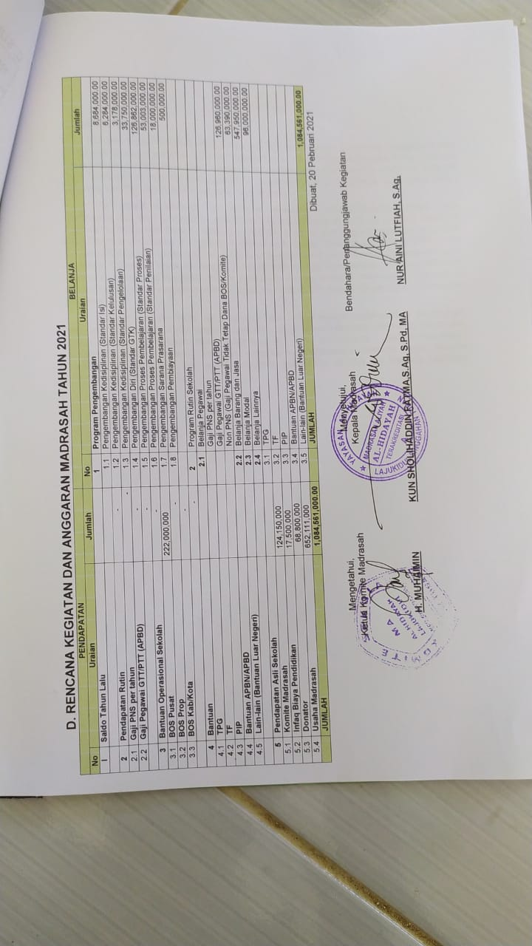  1.5 | Pengembangan Proses Pembelajaran (Standar Proses) | 126,862,000.00
3 | Bantuan Operasional Sekolah | - | 1.6 | Pengembangan Proses Pembelajaran (Standar Penilaian) | 53,003,000.00
3.1 | BOS Pusat | 222,000,000 | 1.7 | Pengembangan Sarana Prasarana | 18,000,000.00
3.2 | BOS Prop | - | 1.8 | Pengembangan Pembiayaan | 500,000.00
3.3 | BOS Kab/Kota | -
 |  | - | 2 | Program Rutin Sekolah
4 | Bantuan |  | 2.1 | Belanja Pegawai
4.1 | TPG |  |  | Gaji PNS per tahun
4.2 | TF |  |  | Gaji Pegawai GTT/PTT (APBD)
4.3 | PIP |  |  | Non PNS (Gaji Pegawai Tidak Tetap Dana BOS/Komite) | 126,960,000.00
4.4 | Bantuan APBN/APBD |  | 2.2 | Belanja Barang dan Jasa | 63,390,000.00
4.5 | Lain-lain (Bantuan Luar Negeri) |  | 2.3 | Belanja Modal | 547,950,000.00
 |  |  | 2.4 | Belanja Lainnya | 96,000,000.00
5 | Pendapatan Asli Sekolah |  | 3.1 | TPG
5.1 | Komite Madrasah | 124,150,000 | 3.2 | TF
5.2 | Infaq Biaya Pendidikan | 17,500,000 | 3.3 | PIP
5.3 | Donator | 68,800,000 | 3.4 | Bantuan APBN/APBD
5.4 | Usaha Madrasah | 652,111,000 | 3.5 | Lain-lain (Bantuan Luar Negeri)
 | JUMLAH | 1,084,561,000.00 |  | JUMLAH | 1,084,561,000.00
Dibuat, 20 Pebruari 2021
Mengetahui, Menyetujui,
Ketua Komite Madrasah Kepala Madrasah Bendahara/Penanggungjawab Kegiatan

H. MUHAIMIN KUN SHOLIHADDIN FATMA,S.Ag, S.Pd, MA NUR AINI LUTFIAH, S.Ag,

BAB VI
PENUTUP

A. Kesimpulan
Rencana Kerja Madrasah (RKM) MA. Al Hidayah Lajukidul Kecamatan Singgahan Tuban merupakan dokumen perencanaan yang disusun berdasarkan dokumen Rencana Kerja Madrasah (RKM) jangka menengah (4 tahun) untuk meningkatkan mutu pendidikan di Madrasah. Rencana Kerja Madrasah ini memuat semua program/ kegiatan yang akan dilaksanan pada tahun 2021 , baik yang bersifat strategis maupun yang bersifat rutin.
Dari hasil monitoring dan evaluasi pelaksanaan program/kegiatan tahun tahun sebelumnya dan hasil kesepakatan para pemangku kepentingan di MA. Al Hidayah Lajukidul Kecamatan Singgahan Tuban , maka perencanaan program dan kegiatan strategis yang akan dikembangkan pada tahun 2021 adalah berdasarkan 8 Standar Nasional Pendidikan (SNP), yaitu (1) pengembangan kurikulum KTSP, (2) pengembangan proses pembelajaran, (3) pengembangan kopetensi lulusan (4) pengembangan pendidik dan tenaga kependidikan (5) pengembangan saranan dan prasarana Madrasah, (6) pengembangan dan implementasi manajemen Madrasah (7) pengembangan dan penggalian sumber dana pendidikan, (8) pengembangan dan implementasi penilaian.
Dengan adanya RKM ini Madrasah akan lebih mudah melaksanakan pengelolaan program dan kegiatan, implementasi, monitoring, dan evaluasi yang baik, terstruktur dan terukur dalam upaya peningkatan mutu pendidikan di MA. Al Hidayah Lajukidul Kecamatan Singgahan Tuban . Namun demikian, keberhasilan pelaksanaan Rencana Kerja Tahunan Madrasah ini tergantung dari partisipasi semua stakeholder di MA. Al Hidayah Lajukidul Kecamatan Singgahan Tuban.

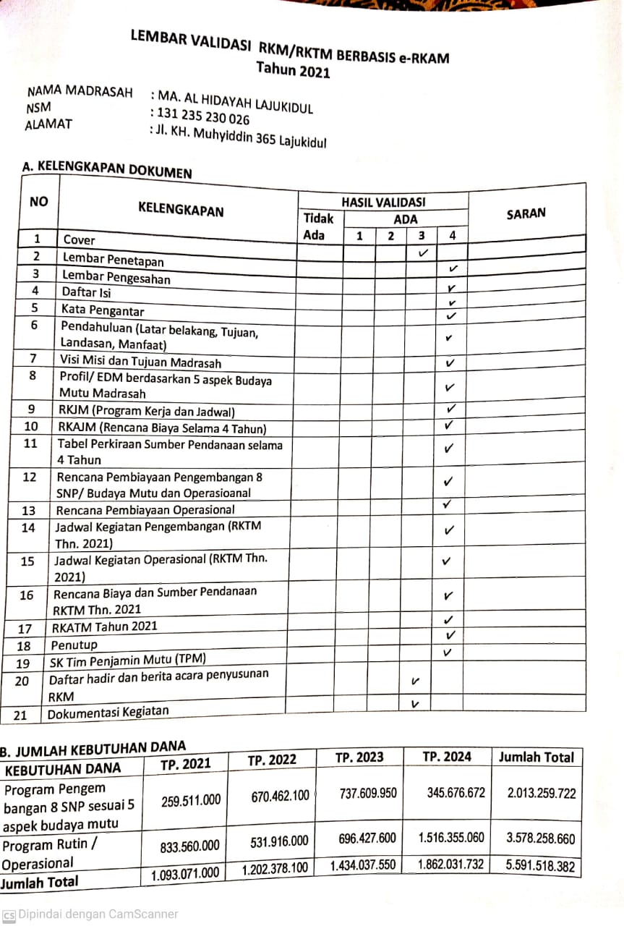

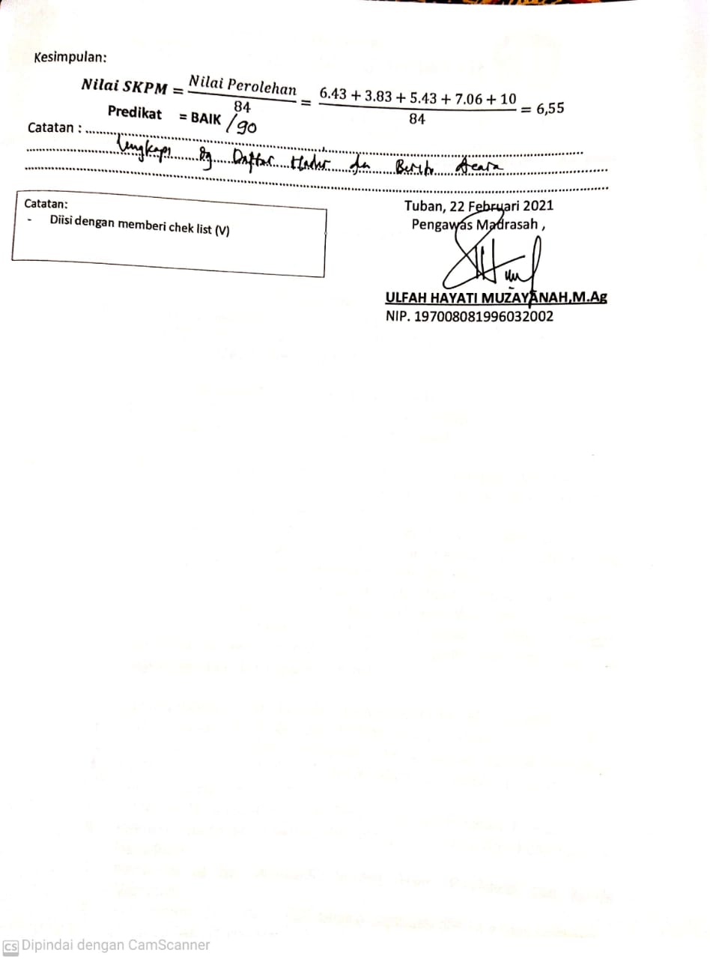

LEMBAGA PENDIDIKAN MA'ARIF NU
MADRASAH ALIYAH AL HIDAYAH
Alamat : Jl. K.H. Muhyiddin 365 Lajukidul Singgahan Tuban
NPSN : 205054442 NSM : 131 235 230 026 STATUS : TERAKREDITASI " A "
YAYASAN AL HIDAYAH LAJUKIDUL AKTE NOTARIS MIQDARRURRIDHO,SH NO. 09 TAHUN 2015
AHU-001.2322.AH.01.04.TAHUN 2015
Website: www.maalhidayah.com ; E-mail: maalhidayah365@Yahoo.co.id

BERITA ACARA PENYUSUNAN RKM
MADRASAH ALIYAH AL HIDAYAH LAJUKIDUL SINGGAHAN TUBAN
TAHUN ANGGARAN 2021

Hari selasa tanggal sepuluh bulan Juli tahun dua ribu delapan belas telah dilaksanan Penyusunan RKM yang dihadiri Tim Pengembang Madrasah sbb :
No | Nama | Jabatan
1  2  3  4  5  6  7  8  9  10  11  12 | Kun Sholihaddin Fatma, S.Ag, S.Pd,MA  H. Muhaimin  Dra. Hj Ulfah Hayati Muzayanah, M.Ag  Nur Aini Lutfiah, S.Ag  Saifuddin, S.Pt  Nilna Hidayati, S.Pd.I  Suwandi, SE  Laily Fauziyah, S.Sos.I  Susilowati, S.Pd  Dewi Mariyah, S.Pd  Khoirun Nisak, S.Pd  Nurul Mutayassiroh, S.Pd | Kepala Madrasah  Ketua Komite  (Pendamping/Konselor Pengawas PAI Kab. Tuban  Waka Ur. Kurikulum  Waka Ur. Kesiswaan  Waka Ur. Sarpras  Waka Ur. Humas  Guru BP/BK  Guru Mata Pelajaran  Guru Mata Pelajaran  Guru Mata Pelajaran Bendahara Madrasah

Demikian berita acara ini dibuat agar digunakan sebagaimana mestinya

Lajukidul, 20 Pebruari 2021

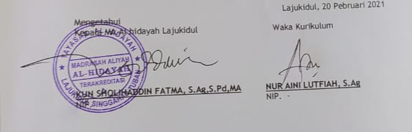
Mengetahui
Kepala MA Al hidayah Lajukidul Waka Kurikulum

KUN SHOLIHADDIN FATMA, S.Ag,S.Pd,MA NUR AINI LUTFIAH, S.Ag
NIP. - NIP. -

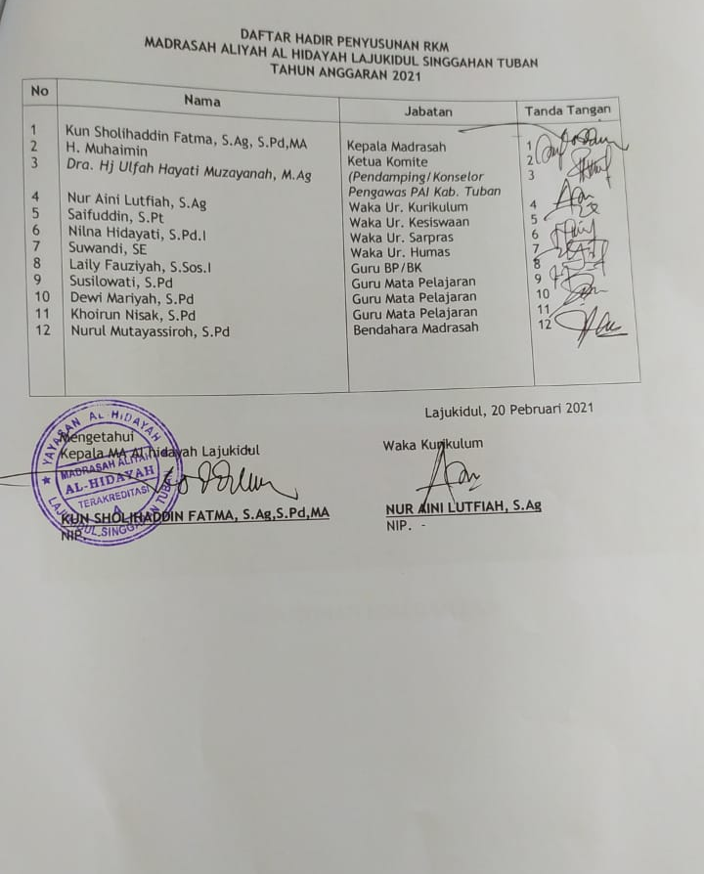

DAFTAR HADIR PENYUSUNAN RKM

MADRASAH ALIYAH AL HIDAYAH LAJUKIDUL SINGGAHAN TUBAN
TAHUN ANGGARAN 2021

No | Nama | Jabatan | Tanda Tangan
1  2  3  4  5  6  7  8  9  10  11  12 | Kun Sholihaddin Fatma, S.Ag, S.Pd,MA  H. Muhaimin  Dra. Hj Ulfah Hayati Muzayanah, M.Ag  Nur Aini Lutfiah, S.Ag  Saifuddin, S.Pt  Nilna Hidayati, S.Pd.I  Suwandi, SE  Laily Fauziyah, S.Sos.I  Susilowati, S.Pd  Dewi Mariyah, S.Pd  Khoirun Nisak, S.Pd  Nurul Mutayassiroh, S.Pd | Kepala Madrasah  Ketua Komite  (Pendamping/Konselor Pengawas PAI Kab. Tuban  Waka Ur. Kurikulum  Waka Ur. Kesiswaan  Waka Ur. Sarpras  Waka Ur. Humas  Guru BP/BK  Guru Mata Pelajaran  Guru Mata Pelajaran  Guru Mata Pelajaran Bendahara Madrasah | 1  2  3  4  5  6  7  8  9  10  11  12

Lajukidul, 20 Pebruari 2021
Mengetahui
Kepala MA Al hidayah Lajukidul Waka Kurikulum

KUN SHOLIHADDIN FATMA, S.Ag,S.Pd,MA NUR AINI LUTFIAH, S.Ag
NIP. - NIP. -

